SDGs×観光 募集案内
１ 募集〆切
令和7年9月1日（月）まで
令和7年度観光SDGs公募イベント企画応援金交付事業

２ 応援金額
1採択事業1５万円（上限。補助率2/3以内）
採択予定事業数 1企画
３ 対象事業
大田区内で実施する観光を通じたSDGsに関する事業
※大田区外の個人、団体、事業者も申込可

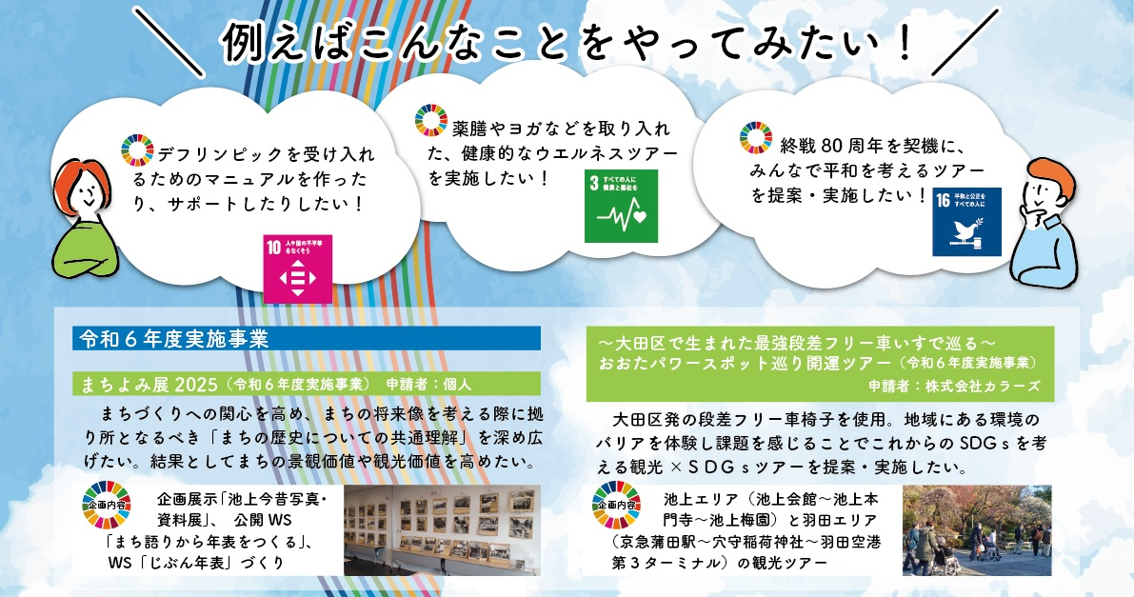
４ 申請書類
（１）観光SDGs公募イベント企画応援金交付申請書
（２）観光SDGs公募イベント企画応援金事業収支予算
（３）複数人、団体等の場合は、メンバー一覧（個人の場合は不要）
申請書類はHPからダウンロードしてください。→


６ スケジュール
（１）応募〆切 令和７年9月1日（月）
（２）審査・通知 応募状況によっては、面接審査を実施する場合があります。
令和７年9月下旬通知予定
（３）事業実施 令和７年10月１日（水）～令和８年２月２８日（土）
（４）実績報告 事業終了後～令和８年２月28日（土）

５ 申請方法
・メール（kankosdgs@o-2.jp）まで申請書類を送付してください。
・郵送（9月1日必着）
一般社団法人大田観光協会 観光SDGs公募係
〒144-0035 大田区南蒲田1-20-20 大田区産業プラザ2階

７ 対象経費
事業に必要な資金のうち下記に掲げる経費を助成の対象にします。
（令和７年10月１日から令和８年２月２８日までの領収書が有効）
費用 | 具体的な内容
団体・事業者外部の方への謝礼  ※会員、社員への謝礼・人件費は助成対象外 | 外部講師への謝礼や会員や社員以外のボランティア参加者への謝礼等

費用 | 具体的な内容
交通費 | 事業に係る交通費（会議に係る交通費は対象外）  ※対象は会員、社員のみ。外部への交通費は謝礼に含む
事務用消耗品費 | 用紙やインク等の事務用消耗品購入費  ※本体価格が1万円未満のもの。
物品購入費 | 本体価格が1万円以上（税込）のものが目安。  ※1品につき、取得金額の50％を限度とし、対象経費全体で申請額の25％を限度とする。
リース・レンタル料 | 車両・機材等のリース・レンタル料
印刷料 | 事業のチラシ・ポスター等の印刷費、資料等の製本費
郵送料 | 郵送費、運搬費
保険料 | イベント時の保険料、ボランティア保険料
委託費 | 警備、チラシデザイン等の外部への委託経費  ※対象経費全体で申請額の概ね20％を限度とする。
会場使用料 | 会場使用料等  ※事務所家賃等計上経費の計上は不可
その他経費 | 上記以外で事業に必要な経費で、会長が認めるもの

【留意点】
（１）申請金額は、１事業当たり１５万円が上限。補助率は、応援対象経費の2/3以内です。
（２）交際費、慶弔費、懇親会費など公益的事業に直結しない経費は対象外です。
（３）収入が予定されている場合は、応援対象経費から収入分を差し引きます。
８ 審査
審査員：大田観光協会及び大田区の管理職
審査は応募いただいた書類を基に審査を行いますので、申請書類は記入漏れがないようにご確認ください。
（申請書類に書ききれない場合は、別紙を添付して提出も可）

９ Q＆A
（１）申請について
・申請書はどこで配布していますか？
→大田観光協会で配布しています。また、大田観光協会のHPから申請書をダウンロードできます。
・複数年度にわたる事業の申請は可能ですか？
→年度をまたぐ事業は申請できません。

申請先・問合先
一般社団法人 大田観光協会 観光SDGs公募係
（〒144-0035 大田区南蒲田1-20-20 大田区産業プラザ２階）
電話：03-3734-0202 FAX：03-3734-0203
メールアドレス：kankosdgs@o-2.jp
・少額での申請はできますか？
→可能です。ただし、１万円未満は切り捨てとなります。
・他の助成制度も検討中ですが、重複して申請することは可能ですか？
→可能ですが、助成金の併用はできないため、他の助成制度で交付を受ける場合は、当応援金を辞退していただくこととなります。
・申請者の所在地は、区内に限定されますか？
→区内で実施する事業・イベントであれば申請者の所在地が区外でも申請可能です。
・複数の団体・事業者等での申請も可能ですか？
→複数の団体・事業者等での申請の場合は、事業実施体制を組み代表する団体が申請し、連携・協働する相手を申請書の「事業概要」に記載してください。
（２）応援金対象経費について
・家賃、光熱費、人件費の計上は可能ですか？
→できません。家賃、光熱費、人件費など、団体・事業者の運営経費は計上できません。
・飲食費の計上は可能ですか？
→会議用、接待用の飲食代、講師に対する茶菓子・昼食代などは計上できません。
（３）交付予定額決定後について
・交付予定額決定後に事業内容や応援金の対象経費の変更及び中止は可能ですか？
→原則として認めておりません。やむを得ない事情で事業を変更・中止する場合は、必 ず事前に大田観光協会と協議してください。内容によっては応援金支給を取りやめとなります。
・事業の実施で発生した領収書等は、年間を通じて取っておく必要がありますが？
→少額でも応援金の交付にあたっては、事業総額にかかる全ての領収書が必要です。領収書等がないものは交付できません。（令和７年10月１日～令和８年2月２８日まで）
・応援金の支払い方法はどのようになりますか？
→支払い方法は事業終了後、実績報告、領収書を提出してから、口座への振り込みとなります。

